# 1. 技术规格

表1-1 轨道交通多功能检修平台规格表

|  |  |  |  |
| --- | --- | --- | --- |
| 序号 | 名称 | 规格参数 | 备注 |
| 1 | 型号 | MSI-01 |  |
| 2 | 外形尺寸 | 1550mm×1880mm×1200mm | 长×宽×高 |
| 3 | 轨内间距 | 1435mm |  |
| 4 | 车轮直径 | 200mm | 高强度绝缘树脂材料 |
| 5 | 车体载重 | 300kg |  |
| 6 | 整车重量 | ≤100kg |  |
| 7 | 运行速度 | ≤20km/h |  |
| 8 | 刹车距离 | ≤10m |  |
| 9 | 工作时间 | ≥4小时 |  |
| 10 | 运行声音 | ≤75分贝 |  |
| 11 | 供电方式 | 锂电池 | 48VDC |
| 12 | 操作方式 | 手动操作 |  |
| 13 | 刹车方式 | 脚刹、手刹 |  |
| 14 | 车轮个数 | 4个 |  |
| 15 | 车体颜色 | 橘黄色 | 参照国家警示条 |
| 16 | 车体材料 | 铝 | 符合轻量化标准 |
| 17 | 拆卸要求 | 电池、主机、仪器可拆卸 | 可快速拆卸 |
| 18 | 启停方式 | 手动启停 |  |
| 19 | 制动方式 | 机械制动 |  |
| 20 | 辅助要求 | 背靠座椅 |  |
| 21 | 硬性要求 | 满足铁路运行标准 | 符合上路要求 |
| 22 | 其他 | 前后加装车灯、警示鸣笛 |  |

# 2. 平台尺寸

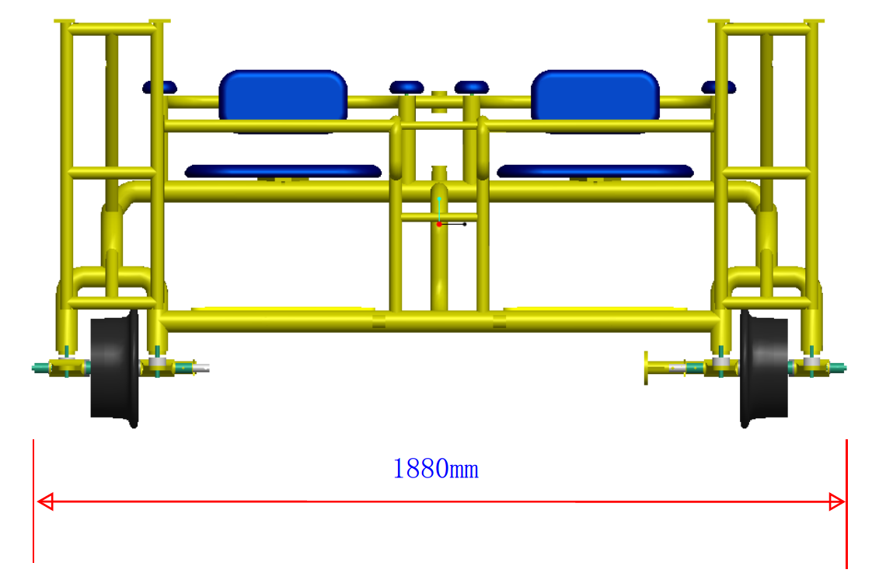

图2-1 检修平台正视图

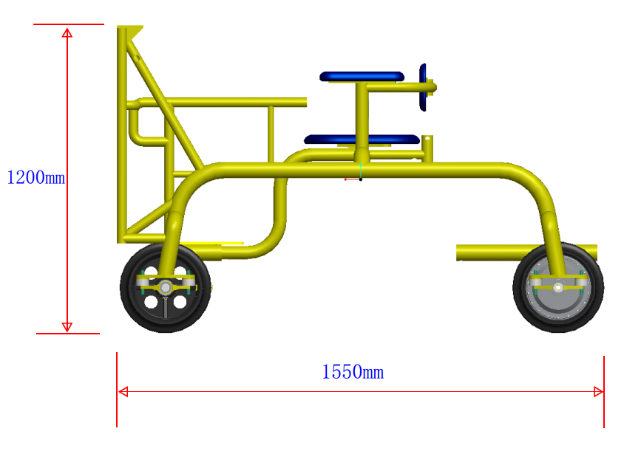

图2-2 检修平台侧视图

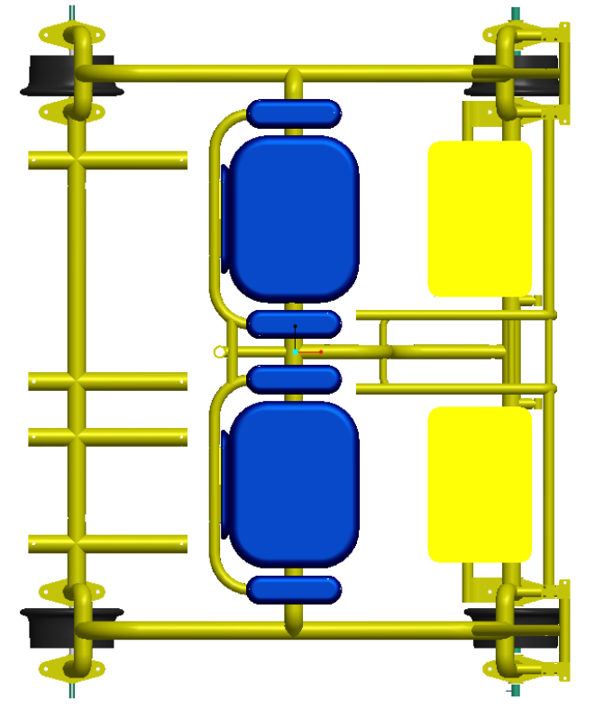

图2-3 检修平台俯视图